FERREMAX
Sistema Web de Gestión para Ferretería
Documento de Arquitectura del Software
(DAS) — Modelo de Vistas 4+1
Roman Hurtado, Máximo Lenny
Cordero Alfaro, Renzo Pedro
Alegre Mayanga, Erick Martin
Castillejo Huancas, Joseph Leonel
Mallqui Meza, José Francisco
Vegas Villalva, Roberto Antonio

Tabla de Contenido
Historia de Revisión2
1. Introducción4
1.1 Propósito4
1.2 Alcance4
1.3 Definiciones, Siglas y Abreviaturas4
1.3.1 Definiciones4
1.3.2 Acrónimos5
1.4 Referencias5
1.5 Vista Global5
2. Representación Arquitectónica6
3. Metas y Restricciones Arquitectónicas6
3.1 Metas6
3.2 Restricciones6
4. Vista de Casos de Uso8
4.1 Descripción del Negocio8
4.2 Identificación de los procesos del negocio8
4.3 Procesos de negocio relevantes para el sistema8
4.4 Descripción de los procesos del negocio relevantes9
4.5 Modelo de Dominio10
4.6 Identificar a los actores11
4.7 Casos de uso relevantes organizados por paquetes11
4.8 Descripción de los casos de uso relevantes12
4.9 Interfaz de Usuario17
4.10 Sección de Restricciones18
4.11 Sección de QoS (Calidad de Servicio)19
5. Vista Lógica20
5.1 Estilo arquitectónico20
5.2 Arquitectura lógica de la aplicación20
5.3 Identificación de las clases del diseño21
6. Vista de Despliegue27
6.1 Servidor de aplicaciones (Docker Host)29
6.2 Servidor de base de datos29
6.3 Computadoras cliente29
7. Vista de Implementación30
7.1 Descripción30
7.2 Diagrama de componentes30
8. Vista de Datos32
8.1 Modelo Relacional32
8.2 Tipo de base de datos33

1. Introducción
La arquitectura de software es el esqueleto que da soporte, estructura y organización a un sistema. Así como en una construcción primero se levantan los cimientos y las columnas antes que las paredes, en el desarrollo de software se debe establecer primero una estructura sólida sobre la cual ensamblar las partes restantes.
El presente documento describe y brinda una visión general de la arquitectura del sistema FERREMAX, un sistema web de gestión para una ferretería, desarrollado por el Grupo 1 del curso de Diseño de Software.

1.1 Propósito
Este Documento de Arquitectura del Software (DAS) brinda una descripción detallada de la arquitectura del sistema FERREMAX a través de diferentes vistas arquitectónicas, cada una de las cuales ilustra un aspecto particular del software. De esta forma se busca ofrecer al lector una visión global y comprensible del diseño general del sistema, sirviendo como guía tanto para el equipo de desarrollo como para la evaluación académica del proyecto.

1.2 Alcance
El DAS del sistema FERREMAX profundiza principalmente en las vistas de Casos de Uso y Lógica, aprovechando también los elementos más relevantes de las vistas de Implementación, Despliegue y Datos. A través de estas vistas se especifica la distribución en capas de la aplicación, las tecnologías empleadas, los subsistemas que la componen y el modelo de datos que la sustenta.

1.3 Definiciones, Siglas y Abreviaturas

1.3.1 Definiciones
Actor | Usuario o rol del sistema que participa en un caso de uso (Administrador o Vendedor).
Arquitectura de Software | Conjunto de elementos de diseño que definen la estructura del código fuente y el comportamiento del sistema en tiempo de ejecución.
Caso de Uso | Secuencia de acciones que el sistema realiza y que proporciona un resultado de valor observable para un actor.
Migración | Archivo versionado que define, mediante código, la estructura de una tabla de la base de datos en Laravel.
Middleware | Componente que intercepta cada petición HTTP para aplicar reglas transversales, como autenticación o control de acceso por rol.
Servicio (Service) | Clase que encapsula la lógica de negocio compleja, separándola del controlador.
Transacción | Conjunto de operaciones de base de datos que se ejecutan como una unidad atómica: o se completan todas, o no se aplica ninguna.
Eloquent (ORM) | Mapeador objeto-relacional de Laravel que representa cada tabla como una clase y cada fila como un objeto.

1.3.2 Acrónimos
DAS | Documento de Arquitectura del Software
RUP | Rational Unified Process (Proceso Unificado de Rational)
UML | Unified Modeling Language (Lenguaje de Modelado Unificado)
MVC | Model-View-Controller (Modelo-Vista-Controlador)
ORM | Object-Relational Mapping (Mapeo Objeto-Relacional)
CRUD | Create, Read, Update, Delete (Crear, Leer, Actualizar, Eliminar)
IGV | Impuesto General a las Ventas (18% en Perú)
CUS | Caso de Uso del Sistema
PN | Proceso de Negocio
QoS | Quality of Service (Calidad de Servicio)

1.4 Referencias
Especificación de Requisitos de Software (SRS) — FERREMAX | v1.0
Modelo de la Base de Datos (migraciones Laravel) | v1.0
Código fuente del sistema (repositorio ferremax) | v1.0

1.5 Vista Global
El documento detalla la arquitectura del sistema siguiendo como base la plantilla del artefacto Software Architecture Document del proceso de desarrollo RUP. Se presentan de manera clara los casos de uso que tienen impacto en la arquitectura, empleando un lenguaje sencillo y directo, así como la descripción de los subsistemas que conforman el sistema FERREMAX.

2. Representación Arquitectónica
Para el diseño del sistema FERREMAX se ha escogido una arquitectura en capas basada en el patrón Modelo-Vista-Controlador (MVC) que provee el framework Laravel 11, complementada con una capa de Servicios para la lógica de negocio. Se distinguen cuatro capas lógicas: Presentación, Aplicación, Negocio y Persistencia.
La utilización de esta arquitectura se debe a que los distintos niveles son independientes unos de otros, lo que permite modificar el comportamiento de una capa sin afectar a las demás. Se desarrolla una única aplicación web integrada, a la que solo acceden los usuarios registrados a través de la interfaz gráfica (capa de Presentación), la cual se comunica con la capa de Aplicación para solicitar los servicios; esta a su vez delega en la capa de Negocio, que finalmente accede a la capa de Persistencia para recuperar o almacenar los datos.
La arquitectura se documenta siguiendo el modelo «4+1» de Philippe Kruchten, que organiza la descripción del sistema en cinco vistas: Casos de Uso (la vista «+1» que integra a las demás), Lógica, de Implementación, de Procesos y de Despliegue. En este documento se añade además una Vista de Datos por su relevancia en un sistema de gestión.

3. Metas y Restricciones Arquitectónicas
La meta principal de la arquitectura es mostrar los aspectos que influirán de manera determinante en la etapa de desarrollo, garantizando un sistema seguro, mantenible y consistente en el manejo de la información.

3.1 Metas
- Para acceder al sistema FERREMAX se requiere un nombre de usuario válido y una contraseña. Dependiendo del perfil del usuario (Administrador o Vendedor) se habilitan o deshabilitan opciones para proteger la información confidencial.
- Garantizar la integridad del inventario: el stock nunca debe quedar en un estado inconsistente. Cada modificación de stock queda registrada como un movimiento auditable.
- Asegurar la atomicidad de las ventas: una venta se registra por completo (venta, detalle, descuento de stock y factura) o no se registra en absoluto.
- Facilitar el mantenimiento y la ampliación del sistema mediante la separación en capas y la centralización de la lógica de negocio en servicios.

3.2 Restricciones
- El sistema utiliza como motor de base de datos MySQL 8.0.
- El sistema está desarrollado con PHP 8.2 y el framework Laravel 11, con vistas en Blade y Bootstrap 5.3.
- El sistema se despliega mediante contenedores Docker (aplicación, servidor web Nginx y base de datos MySQL), lo que homogeneiza el entorno de ejecución.
- Las computadoras cliente deben contar con un navegador web moderno (Google Chrome o Microsoft Edge) y conexión a la red local del establecimiento.
- Todos los artefactos de modelado se basan en el estándar UML.

4. Vista de Casos de Uso
Esta vista, considerada la vista «+1» del modelo, describe el sistema desde la perspectiva de sus usuarios y da sentido a todas las demás. Presenta los procesos de negocio, los actores y los casos de uso más relevantes para la arquitectura.

4.1 Descripción del Negocio
FERREMAX es una ferretería que comercializa herramientas, materiales de construcción y productos de acabado. Actualmente, muchas ferreterías gestionan su inventario y sus ventas de forma manual (cuadernos u hojas de cálculo), lo que genera tres problemas recurrentes: el stock registrado no coincide con el stock físico, no se dispone de información sobre qué productos se venden más, y el registro de ventas es lento y propenso a errores.
Cuando un cliente desea comprar, se acerca al mostrador y solicita los productos. El vendedor verifica la disponibilidad y el precio, arma el pedido, cobra e idealmente entrega un comprobante. Por otro lado, el administrador es responsable de mantener actualizado el catálogo de productos, reponer el stock cuando este cae por debajo del mínimo, gestionar a los usuarios del sistema y analizar los resultados del negocio. El sistema FERREMAX digitaliza y automatiza estas operaciones.

4.2 Identificación de los procesos del negocio
Se identifican tres procesos de negocio:
- PN1: Venta al cliente
- PN2: Gestión de inventario
- PN3: Administración y análisis (usuarios y reportes)

4.3 Procesos de negocio relevantes para el sistema
Los procesos más relevantes para el sistema son PN1 (Venta al cliente) y PN2 (Gestión de inventario), ya que en ellos se centra la operación diaria del negocio. PN1 abarca el registro de las ventas, el cálculo de totales con IGV, el descuento del stock y la emisión de la factura; hay un contacto directo con el cliente. PN2 controla el ingreso, la salida y el ajuste de las existencias, evitando el desperdicio de recursos y las roturas de stock. Ambos procesos determinan las decisiones arquitectónicas más importantes del sistema (transacciones atómicas, bitácora de movimientos y precios históricos).

4.4 Descripción de los procesos del negocio relevantes

4.4.1 PN1: Proceso de Venta al Cliente
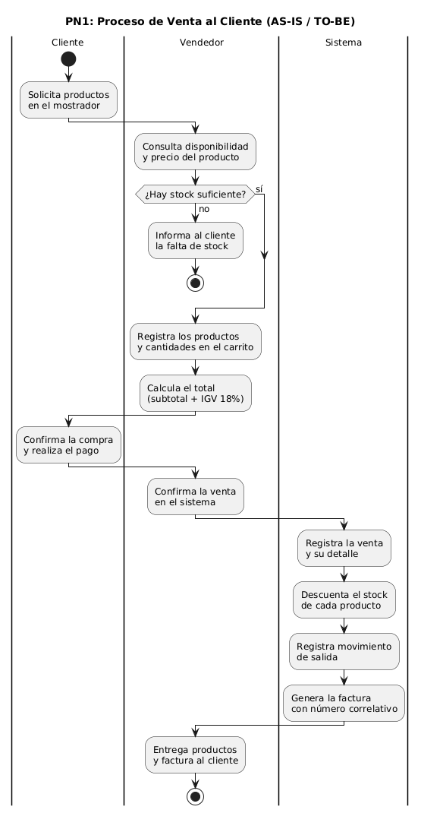
Figura 1. Diagrama de actividades — Proceso de Venta al Cliente.

4.4.2 PN2: Proceso de Gestión de Inventario
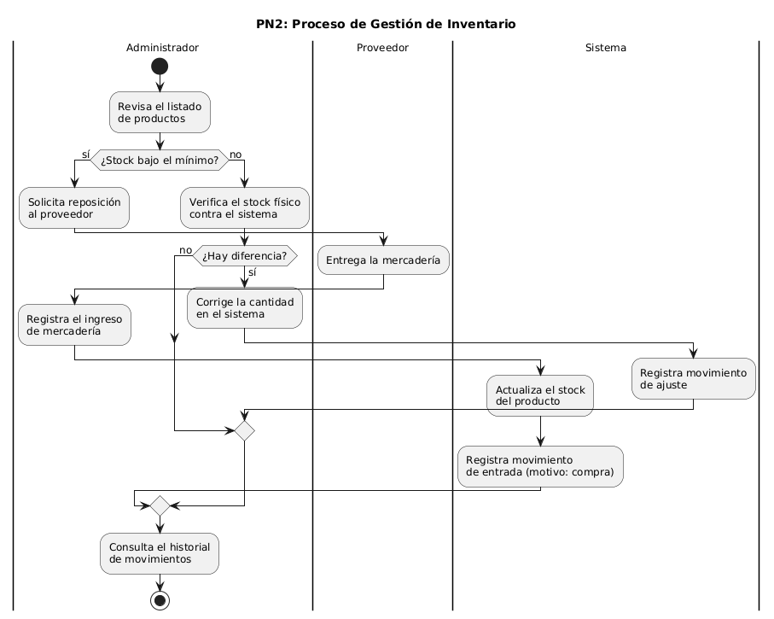
Figura 2. Diagrama de actividades — Proceso de Gestión de Inventario.

4.5 Modelo de Dominio
El modelo de dominio representa los conceptos principales del negocio y sus relaciones, independientemente de la tecnología. Las entidades centrales son el Usuario, el Producto, la Venta (con su Detalle y su Factura) y el Movimiento de Stock.
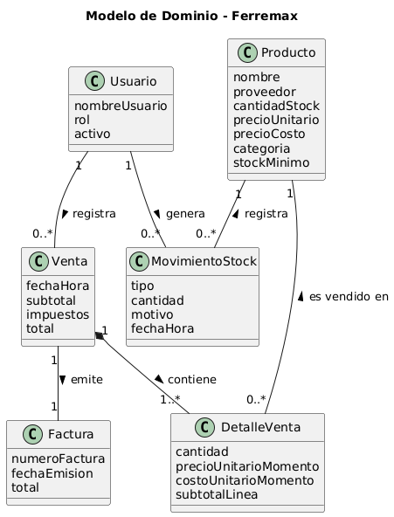
Figura 3. Modelo de Dominio del sistema FERREMAX.

4.6 Identificar a los actores
Administrador | Usuario con control total del sistema. Gestiona productos, usuarios, consulta movimientos de stock y genera reportes, además de poder registrar ventas.
Vendedor | Usuario operativo. Registra ventas, consulta las facturas generadas y su propio historial de ventas. No accede a la gestión de productos, usuarios ni reportes.

4.7 Casos de uso relevantes organizados por paquetes
Los casos de uso se agrupan en cuatro paquetes según su funcionalidad: Seguridad, Inventario, Ventas y Reportes.
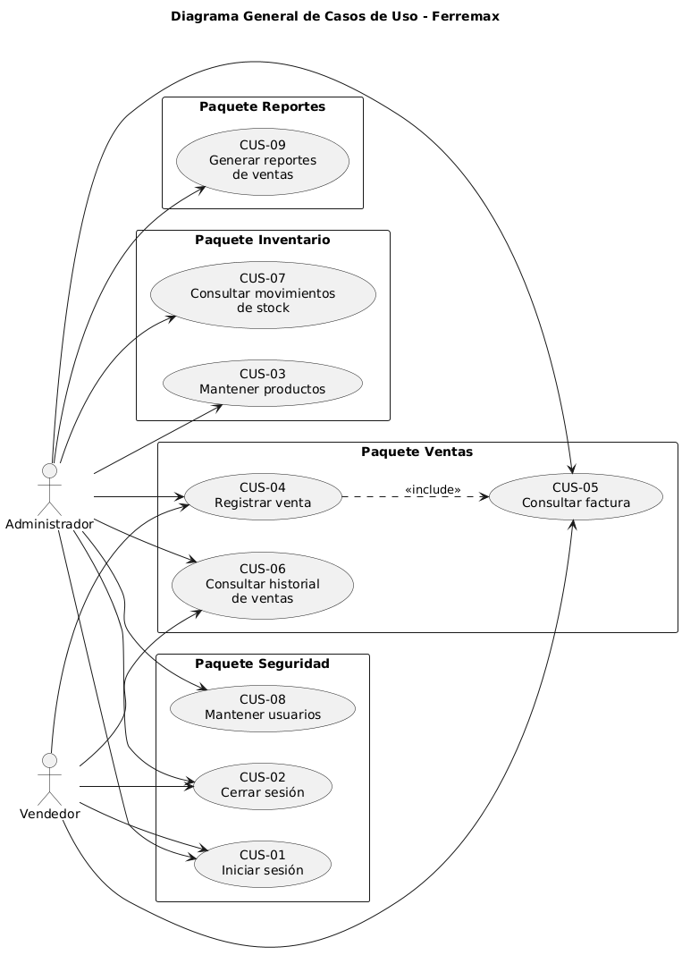
Figura 4. Diagrama general de casos de uso, organizado por paquetes.

4.8 Descripción de los casos de uso relevantes

4.8.1 CUS-01: Iniciar sesión
ID | CUS-01
Caso de Uso | Iniciar sesión
Actor(es) | Administrador, Vendedor
Descripción | Permite a un usuario registrado y activo autenticarse en el sistema para acceder a las funcionalidades correspondientes a su rol.
Precondición | El usuario está registrado en el sistema y su cuenta se encuentra activa.
Flujo Principal: Autenticación
1. El CUS empieza cuando el usuario accede a la ruta /login y el sistema muestra la interfaz de inicio de sesión.
2. El usuario ingresa su nombre de usuario y su contraseña, y pulsa «Ingresar».
3. El sistema valida que ambos campos hayan sido completados (LoginController@login).
4. El sistema verifica que el usuario no haya superado el límite de 3 intentos fallidos (RateLimiter).
5. El sistema intenta autenticar las credenciales con Auth::attempt(), incluyendo la condición activo = true.
6. El sistema verifica la contraseña contra su versión hasheada almacenada en la base de datos.
7. El sistema regenera la sesión (session()->regenerate()) para prevenir la fijación de sesión.
8. El sistema redirige al usuario al panel principal (dashboard). El CUS finaliza.
Post-condición | El usuario queda autenticado y con una sesión activa asociada a su rol.
Flujo Alterno: Credenciales incorrectas
1. En el paso 5, si Auth::attempt() devuelve falso, el sistema incrementa el contador de intentos y muestra el mensaje «Credenciales incorrectas», indicando los intentos restantes. El flujo regresa al paso 2.
Flujo Alterno: Demasiados intentos fallidos
1. En el paso 4, si el usuario superó los 3 intentos, el sistema bloquea temporalmente el acceso y muestra el tiempo de espera en segundos. El CUS finaliza.

4.8.2 CUS-02: Cerrar sesión
ID | CUS-02
Caso de Uso | Cerrar sesión
Actor(es) | Administrador, Vendedor
Descripción | Permite al usuario autenticado finalizar su sesión de forma segura.
Precondición | El usuario tiene una sesión activa en el sistema.
Flujo Principal: Cierre de sesión
1. El CUS empieza cuando el usuario pulsa el botón «Salir» en la barra de navegación.
2. El sistema ejecuta LoginController@logout: cierra la sesión (Auth::logout()).
3. El sistema invalida la sesión y regenera el token CSRF.
4. El sistema redirige a la interfaz de inicio de sesión. El CUS finaliza.
Post-condición | La sesión del usuario queda cerrada e invalidada.

4.8.3 CUS-03: Mantener productos
ID | CUS-03
Caso de Uso | Mantener productos
Actor(es) | Administrador
Descripción | Permite al administrador añadir, modificar y eliminar (o desactivar) productos del catálogo, así como buscarlos. Al crear o ajustar el stock, se registra automáticamente el movimiento correspondiente.
Precondición | El usuario ha iniciado sesión con el rol de Administrador.
Flujo Principal: Añadir producto
1. El CUS empieza cuando el administrador selecciona «Productos» en el menú lateral (ProductoController@index) y pulsa «Nuevo Producto».
2. El sistema muestra la interfaz «Nuevo Producto» con los campos: nombre, categoría, proveedor, ubicación, cantidad de stock, stock mínimo, precio unitario y precio de costo.
3. El administrador completa los campos y pulsa «Guardar».
4. El sistema valida los datos mediante ProductoRequest.
5. El sistema inicia una transacción y crea el producto (Producto::create()).
6. Si la cantidad de stock inicial es mayor que cero, el sistema registra un MovimientoStock de tipo «entrada» y motivo «compra» dentro de la misma transacción.
7. El sistema confirma la transacción, redirige al listado y muestra «Producto creado correctamente». El CUS finaliza.
Post-condición | El producto queda registrado en el catálogo y, si aplica, con su movimiento de entrada asociado.
Flujo Alterno: Modificar producto
1. El administrador pulsa «Editar» sobre un producto del listado (ProductoController@edit).
2. El sistema muestra el formulario con los datos actuales del producto.
3. El administrador modifica los campos y pulsa «Actualizar» (ProductoController@update).
4. Si la cantidad de stock cambió, el sistema registra un MovimientoStock de tipo «entrada» o «salida» y motivo «ajuste», con la diferencia.
5. El sistema guarda los cambios y muestra un mensaje de confirmación.
Flujo Alterno: Eliminar o desactivar producto
1. El administrador pulsa «Eliminar» sobre un producto (ProductoController@destroy).
2. El sistema verifica si el producto tiene movimientos o ventas asociadas.
3. Si tiene movimientos, el sistema lo desactiva (activo = false) para preservar la integridad histórica y muestra el aviso correspondiente.
4. Si no tiene movimientos, el sistema lo elimina físicamente.
Flujo Alterno: Datos inválidos
1. En el paso 4, si la validación de ProductoRequest falla, el sistema regresa al formulario mostrando los errores de cada campo. El flujo regresa al paso 2.

4.8.4 CUS-04: Registrar venta
ID | CUS-04
Caso de Uso | Registrar venta
Actor(es) | Administrador, Vendedor
Descripción | Permite registrar una venta completa: armar el carrito, calcular los totales con IGV, descontar el stock de cada producto y generar la factura, todo dentro de una transacción atómica.
Precondición | El usuario ha iniciado sesión. Existen productos activos con stock disponible.
Flujo Principal: Registrar venta
1. El CUS empieza cuando el usuario selecciona «Nueva Venta» (VentaController@create). El sistema muestra el catálogo de productos activos con stock.
2. El usuario agrega productos al carrito; la interfaz (JavaScript) permite modificar cantidades y validar el stock en vivo.
3. El usuario pulsa «Registrar venta». La interfaz envía los ítems por POST a VentaController@store.
4. El sistema valida los ítems mediante VentaRequest y delega el procesamiento en VentaService@procesarVenta.
5. El servicio inicia una transacción y bloquea las filas de los productos involucrados (lockForUpdate()) para evitar condiciones de carrera.
6. El servicio valida que cada producto tenga stock suficiente; si no, lanza una excepción y se revierte toda la operación.
7. El servicio calcula el subtotal, el IGV (18%) y el total, y crea el registro de la Venta.
8. Por cada ítem, el servicio crea el DetalleVenta (guardando el precio y el costo del momento), descuenta el stock del producto y registra un MovimientoStock de salida (motivo «venta»).
9. El servicio genera un número de factura correlativo único (formato FACT-000001) y crea la Factura.
10. El sistema confirma la transacción, redirige a la factura y muestra «Venta registrada». El CUS finaliza.
Post-condición | La venta, su detalle y su factura quedan registrados; el stock de los productos vendidos queda descontado y auditado.
Flujo Alterno: Stock insuficiente
1. En el paso 6, si algún producto no tiene stock suficiente, el servicio lanza una RuntimeException y la transacción se revierte por completo (rollback). El sistema muestra el mensaje de error con el producto afectado y el flujo regresa al paso 2.
Flujo Alterno: Carrito vacío
1. En el paso 4, si no se envió ningún ítem, VentaRequest rechaza la petición con el mensaje «El carrito está vacío. Agrega al menos un producto». El flujo regresa al paso 2.

4.8.5 CUS-05: Consultar factura
ID | CUS-05
Caso de Uso | Consultar factura
Actor(es) | Administrador, Vendedor
Descripción | Muestra la factura generada de una venta, con su detalle línea por línea, lista para imprimir.
Precondición | Existe al menos una venta registrada con su factura.
Flujo Principal: Consultar factura
1. El CUS empieza tras registrar una venta o al seleccionarla desde el historial (VentaController@show).
2. El sistema carga la venta con su detalle, sus productos, su factura y el usuario (relaciones Eloquent).
3. El sistema muestra la interfaz de factura con el número correlativo, la fecha, el detalle de productos, el subtotal, el IGV y el total.
4. El usuario puede imprimir la factura desde el navegador. El CUS finaliza.
Post-condición | La factura de la venta se visualiza en pantalla.

4.8.6 CUS-06: Consultar historial de ventas
ID | CUS-06
Caso de Uso | Consultar historial de ventas
Actor(es) | Administrador, Vendedor
Descripción | Muestra el listado de ventas realizadas. El administrador ve todas las ventas; el vendedor solo las suyas.
Precondición | El usuario ha iniciado sesión.
Flujo Principal: Consultar historial
1. El CUS empieza cuando el usuario selecciona «Historial de Ventas» (VentaController@index).
2. El sistema consulta las ventas con su usuario y su factura, ordenadas por fecha descendente.
3. Si el usuario es Vendedor, el sistema filtra únicamente las ventas registradas por él.
4. El sistema muestra el listado paginado. Desde cada fila el usuario puede abrir la factura (CUS-05). El CUS finaliza.
Post-condición | Se visualiza el historial de ventas correspondiente al rol del usuario.

4.8.7 CUS-07: Consultar movimientos de stock
ID | CUS-07
Caso de Uso | Consultar movimientos de stock
Actor(es) | Administrador
Descripción | Muestra la bitácora de todos los movimientos de inventario (entradas y salidas), con filtros por tipo, producto y rango de fechas.
Precondición | El usuario ha iniciado sesión con el rol de Administrador.
Flujo Principal: Consultar movimientos
1. El CUS empieza cuando el administrador selecciona «Movimientos de Stock» (MovimientoStockController@index).
2. El sistema muestra los filtros disponibles: tipo (entrada/salida), producto y rango de fechas (desde/hasta).
3. El administrador selecciona los filtros deseados y aplica la búsqueda.
4. El sistema consulta los movimientos con su producto y su usuario, aplicando los filtros indicados, y los muestra paginados y ordenados por fecha. El CUS finaliza.
Post-condición | Se visualiza la bitácora de movimientos de stock según los filtros aplicados.

4.8.8 CUS-08: Mantener usuarios
ID | CUS-08
Caso de Uso | Mantener usuarios
Actor(es) | Administrador
Descripción | Permite al administrador crear usuarios, editar su rol y contraseña, y activar o desactivar sus cuentas.
Precondición | El usuario ha iniciado sesión con el rol de Administrador.
Flujo Principal: Crear usuario
1. El CUS empieza cuando el administrador selecciona «Usuarios» (UsuarioController@index) y pulsa «Nuevo Usuario».
2. El sistema muestra el formulario con los campos: nombre de usuario, contraseña, rol (admin/vendedor) y estado activo.
3. El administrador completa los datos y pulsa «Guardar».
4. El sistema valida los datos con UsuarioRequest y hashea la contraseña (Hash::make()).
5. El sistema crea el usuario y muestra «Usuario creado correctamente». El CUS finaliza.
Post-condición | El usuario queda registrado con su contraseña almacenada de forma segura (hasheada).
Flujo Alterno: Editar usuario
1. El administrador pulsa «Editar» (UsuarioController@update). Puede cambiar el rol y, opcionalmente, la contraseña.
2. Si el campo contraseña se deja vacío, el sistema conserva la contraseña actual.
3. El sistema guarda los cambios y muestra la confirmación.
Flujo Alterno: Activar / desactivar usuario
1. El administrador pulsa «Eliminar» sobre un usuario (UsuarioController@destroy); el sistema alterna su estado activo en lugar de borrarlo físicamente.
2. El sistema muestra el mensaje de usuario reactivado o desactivado según corresponda.
Flujo Alterno: Autodesactivación no permitida
1. Si el administrador intenta desactivar su propia cuenta, el sistema lo impide y muestra «No puedes desactivar tu propia cuenta».

4.8.9 CUS-09: Generar reportes de ventas
ID | CUS-09
Caso de Uso | Generar reportes de ventas
Actor(es) | Administrador
Descripción | Muestra un panel con los indicadores del negocio del mes actual: ingresos, ganancia real, número de ventas, ticket promedio, ventas por día y ranking de productos más y menos vendidos.
Precondición | El usuario ha iniciado sesión con el rol de Administrador.
Flujo Principal: Generar reportes
1. El CUS empieza cuando el administrador selecciona «Reportes» (ReporteController@index).
2. El sistema solicita al ReporteService el resumen del mes: ingresos, ganancia, número de ventas y ticket promedio.
3. El sistema solicita las ventas totales por cada día del mes (para el gráfico de línea).
4. El sistema solicita el ranking de los 5 productos más vendidos y los 5 menos vendidos.
5. El sistema entrega los datos a la vista, que los grafica con Chart.js. El CUS finaliza.
Post-condición | El administrador visualiza el panel de reportes con los indicadores y gráficos del mes.

4.9 Interfaz de Usuario
El sistema presenta una interfaz web responsiva construida con Bootstrap 5.3, con una barra de navegación superior y un menú lateral cuyas opciones dependen del rol del usuario. A continuación se describen las principales pantallas.
Inicio de sesión (auth/login) | Formulario con los campos «Nombre de usuario» y «Contraseña», y el botón «Ingresar». Muestra mensajes de error de validación y de límite de intentos.
Panel principal (dashboard) | Da la bienvenida al usuario y muestra accesos directos según su rol: Nueva Venta, Historial de Ventas, Productos, Usuarios y Movimientos de Stock.
Listado de productos (productos/index) | Tabla paginada con buscador por nombre, categoría o proveedor. Cada fila permite editar o eliminar. Botón «Nuevo Producto».
Formulario de producto (productos/create · edit) | Campos: nombre, categoría, proveedor, ubicación, cantidad de stock, stock mínimo, precio unitario y precio de costo. Botones «Guardar» y «Cancelar».
Punto de venta (ventas/create) | Catálogo de productos a la izquierda con filtro por nombre/categoría, y carrito a la derecha. Permite agregar, quitar y cambiar cantidades, con validación de stock en vivo y cálculo automático de totales.
Factura (ventas/show) | Comprobante imprimible con el número de factura, la fecha, el detalle de productos (cantidad, precio, subtotal), el subtotal, el IGV y el total.
Historial de ventas (ventas/index) | Listado paginado de ventas con fecha, vendedor, número de factura y total. Enlace a cada factura.
Movimientos de stock (movimientos/index) | Tabla con filtros por tipo, producto y rango de fechas. Muestra producto, tipo, cantidad, motivo, usuario y fecha.
Usuarios (usuarios/index · create · edit) | Listado con buscador y formularios de alta/edición de usuarios con su rol y estado.
Reportes (reportes/index) | Tarjetas con ingresos, ganancia, número de ventas y ticket promedio; gráfico de línea de ventas por día y gráficos de barras con los productos más y menos vendidos.

4.10 Sección de Restricciones

4.10.1 Normativas
- Registro impositivo: cada venta genera un comprobante (factura) y aplica el IGV del 18% vigente en el Perú, cumpliendo con la obligación de documentar las transacciones comerciales.
- Licenciamiento: todas las tecnologías empleadas (PHP, Laravel, MySQL Community, Bootstrap, Nginx, Docker) son de código abierto y uso gratuito, por lo que no se requieren licencias comerciales.

4.10.2 Estándares
- UML: todos los artefactos de modelado del sistema se basan en el Lenguaje de Modelado Unificado (UML).
- PSR: el código PHP sigue los estándares de estilo PSR-12, verificables con la herramienta Laravel Pint.

4.10.3 Tecnología
- El sistema está desarrollado en PHP 8.2 con el framework Laravel 11.
- El motor de base de datos es MySQL 8.0.
- La interfaz emplea Blade, Bootstrap 5.3, JavaScript y Chart.js.
- El entorno se ejecuta en contenedores Docker con servidor web Nginx.

4.10.4 Soporte
El sistema tendrá un mantenimiento progresivo, en el que se podrán incorporar nuevas funcionalidades o realizar ajustes orientados a mejorar la interacción usuario-sistema. La separación en capas y la capa de servicios facilitan estas modificaciones sin afectar al resto del sistema.

4.11 Sección de QoS (Calidad de Servicio)

4.11.1 Usabilidad
Las interfaces han sido diseñadas para ser amigables e intuitivas, con Bootstrap 5 e iconografía clara. El menú se adapta al rol del usuario, mostrando únicamente las opciones que puede utilizar, y el punto de venta ofrece retroalimentación inmediata al armar el carrito.

4.11.2 Eficiencia
El sistema ofrece una respuesta prácticamente inmediata, ya que se ejecuta en la red local del establecimiento y no depende de servicios en línea externos. Las consultas se optimizan con carga anticipada de relaciones (eager loading) y paginación, evitando el problema de las N+1 consultas.

4.11.3 Seguridad
El acceso está protegido por autenticación con usuario y contraseña. Las contraseñas se almacenan hasheadas (nunca en texto plano). El control de acceso por rol se aplica en el servidor mediante middleware, no solo ocultando botones en la interfaz. Se limita el número de intentos de inicio de sesión y se protege contra CSRF y fijación de sesión.

4.11.4 Confiabilidad
El sistema valida todos los datos ingresados mediante Form Requests y muestra mensajes claros ante los errores. Las operaciones críticas (ventas, ajustes de stock) se ejecutan dentro de transacciones atómicas: ante cualquier fallo, se revierte toda la operación, garantizando que la base de datos nunca quede en un estado inconsistente.

4.11.5 Mantenimiento
La arquitectura en capas y la centralización de la lógica de negocio en servicios (VentaService, ReporteService) hacen que el código sea modular, legible y fácil de ampliar. Las migraciones mantienen la estructura de la base de datos versionada junto al código.

4.11.6 Estándares
El desarrollo se apega a las convenciones de Laravel y al estándar PSR-12 para el código PHP, y a UML para el modelado, lo que facilita la incorporación de nuevos desarrolladores al proyecto.

5. Vista Lógica

5.1 Estilo arquitectónico
Para el sistema FERREMAX se ha escogido una arquitectura en capas basada en el patrón MVC de Laravel, extendida con una capa de Servicios. Los distintos niveles son independientes entre sí, de manera que se puede modificar el comportamiento de una capa sin afectar a las demás. Se distinguen cuatro capas:
- Capa de Presentación: conjunto de componentes que implementan la interacción con el usuario. La conforman las vistas Blade, los estilos de Bootstrap 5 y el JavaScript del carrito y de los gráficos (Chart.js).
- Capa de Aplicación: recibe y coordina las peticiones. La forman las rutas (web.php), el middleware de autenticación y de rol, los controladores y los Form Requests de validación. No contiene lógica de negocio.
- Capa de Negocio: implementa el comportamiento del dominio. La componen los servicios (VentaService, ReporteService) y los modelos Eloquent con sus reglas (por ejemplo, descontarStock()).
- Capa de Persistencia: proporciona el acceso permanente a los datos. La conforman el ORM Eloquent, las migraciones y la base de datos MySQL 8.0.

5.2 Arquitectura lógica de la aplicación

5.2.1 Visión general
El siguiente diagrama muestra las cuatro capas y el flujo de una petición: la capa de Presentación no accede nunca directamente a la base de datos, sino que solicita los servicios a la capa de Aplicación, la cual delega en la de Negocio, que a su vez utiliza la de Persistencia.
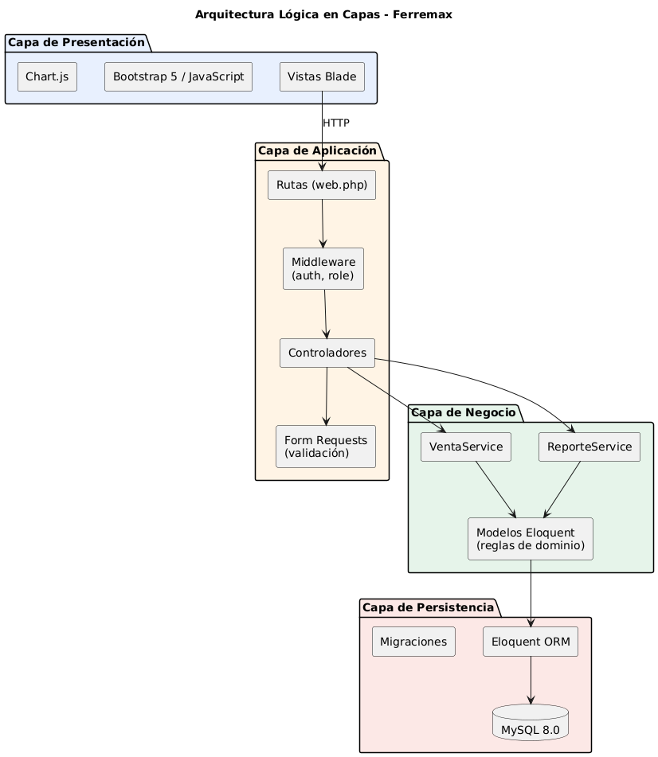
Figura 5. Arquitectura lógica en capas del sistema FERREMAX.

5.2.2 Identificación de las interfaces entre capas
La comunicación entre capas se realiza a través de interfaces bien definidas: la Presentación se comunica con la Aplicación mediante peticiones HTTP resueltas por el enrutador de Laravel; la Aplicación invoca métodos públicos de los servicios de la capa de Negocio; y esta interactúa con la Persistencia a través de la API de Eloquent (métodos como create(), where() o lockForUpdate()), que traduce las operaciones a sentencias SQL.

5.3 Identificación de las clases del diseño
A partir de los casos de uso relevantes se identifican las clases de diseño y su colaboración. Los siguientes diagramas de secuencia muestran la realización de los casos de uso más significativos.

5.3.1 Diagrama de secuencia — CUS-01: Iniciar sesión
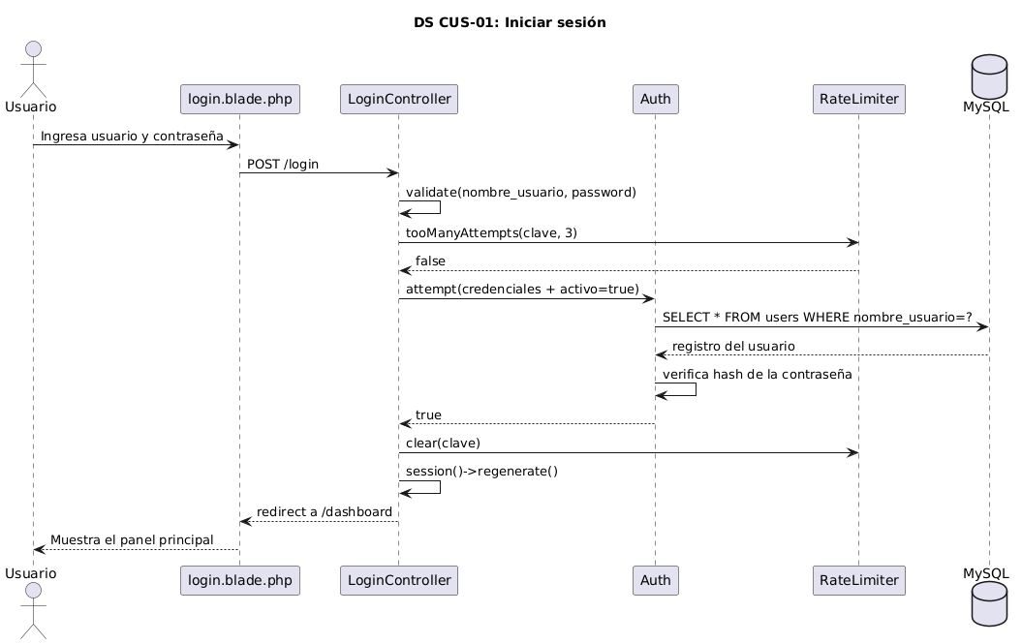
Figura 6. Diagrama de secuencia — Iniciar sesión.

5.3.2 Diagrama de secuencia — CUS-03: Mantener productos (Añadir)
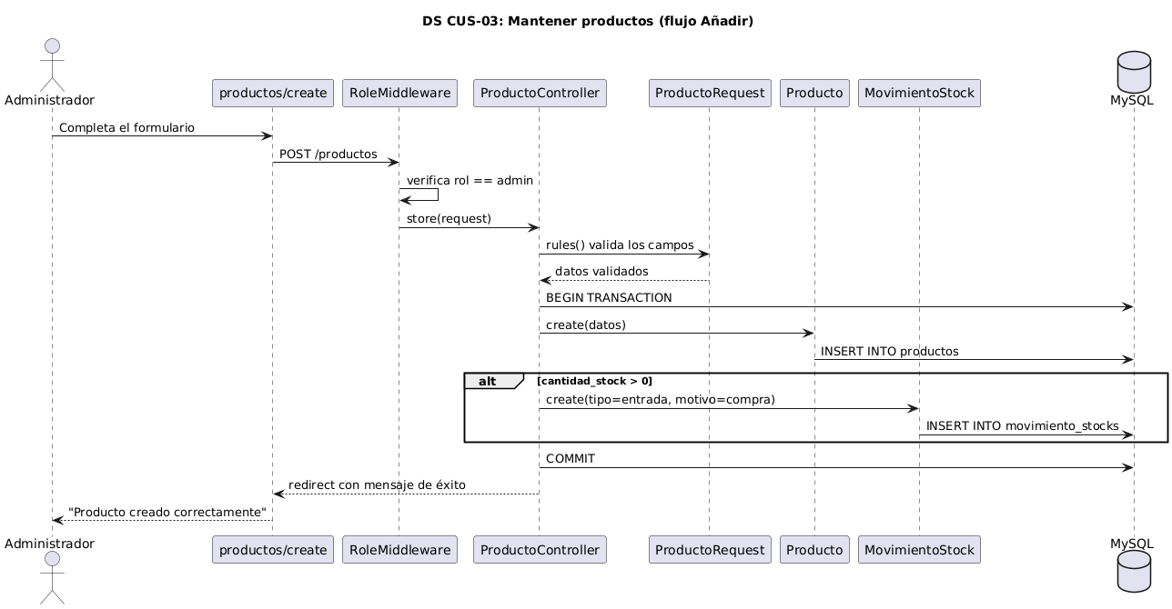
Figura 7. Diagrama de secuencia — Añadir producto.

5.3.3 Diagrama de secuencia — CUS-04: Registrar venta
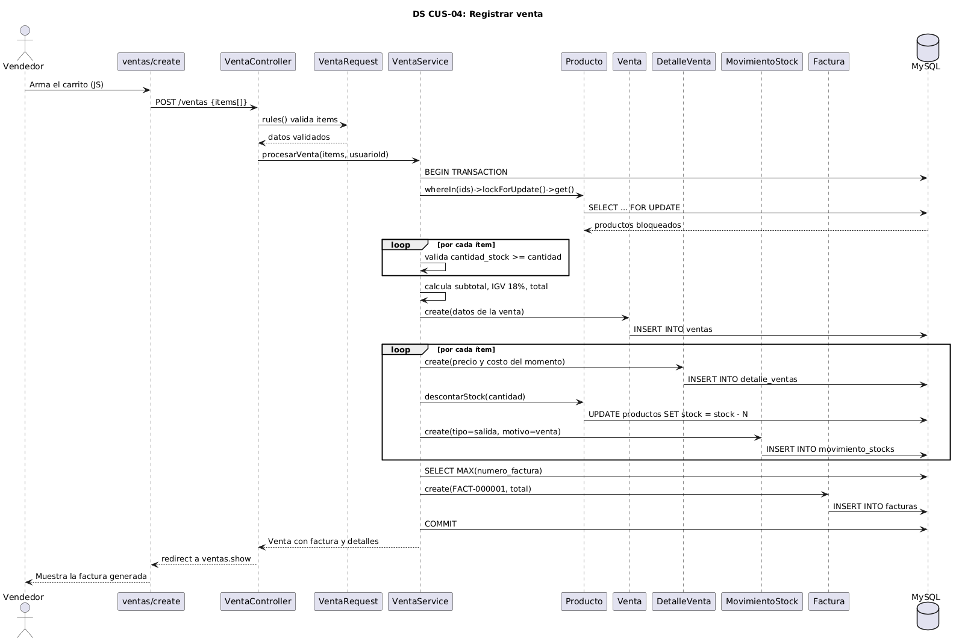
Figura 8. Diagrama de secuencia — Registrar venta (transacción atómica).

5.3.4 Diagrama de secuencia — CUS-09: Generar reportes
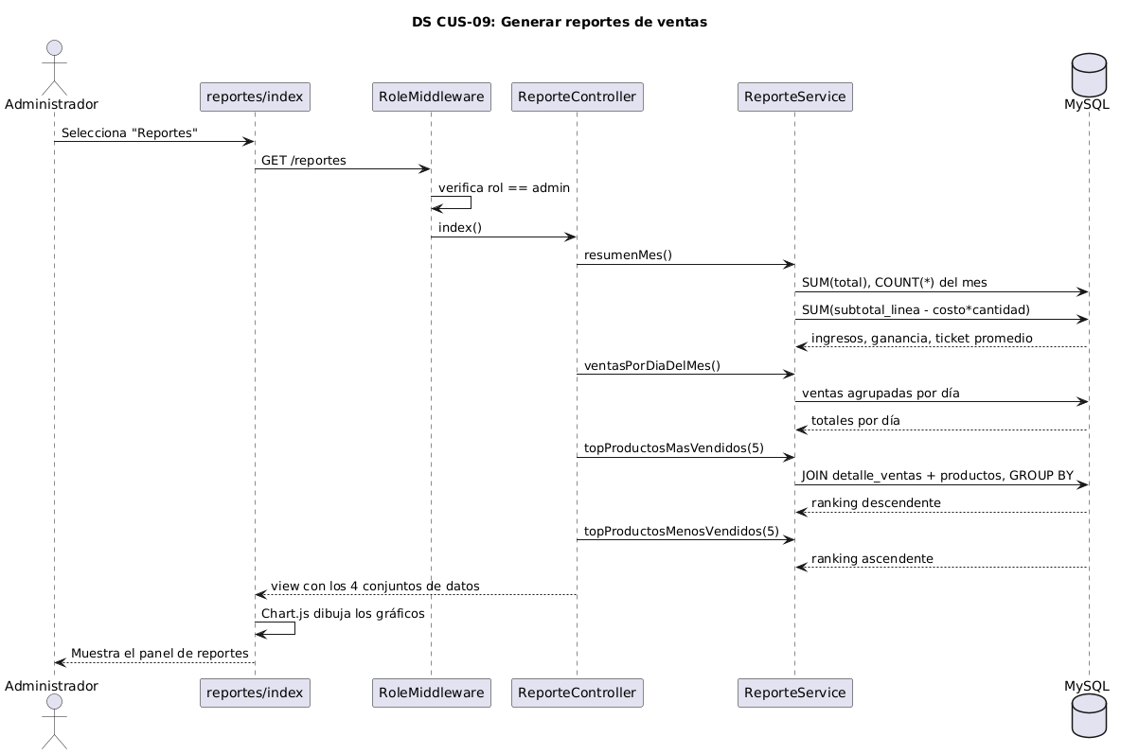
Figura 9. Diagrama de secuencia — Generar reportes de ventas.

5.3.5 Diagrama de subsistemas
Las clases de diseño se agrupan en cuatro subsistemas que se corresponden con los paquetes de casos de uso: Seguridad, Inventario, Ventas y Reportes.
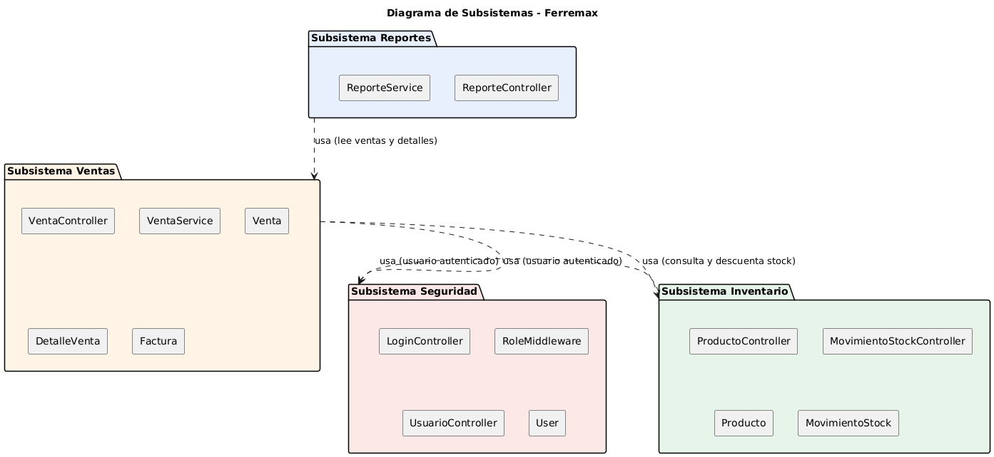
Figura 10. Diagrama de subsistemas.

5.3.6 Diagrama de clases — Subsistema Ventas
El subsistema de Ventas concentra la lógica de negocio más compleja. El VentaController delega en el VentaService, que orquesta la creación de la Venta, el DetalleVenta, la Factura y el descuento de stock del Producto.
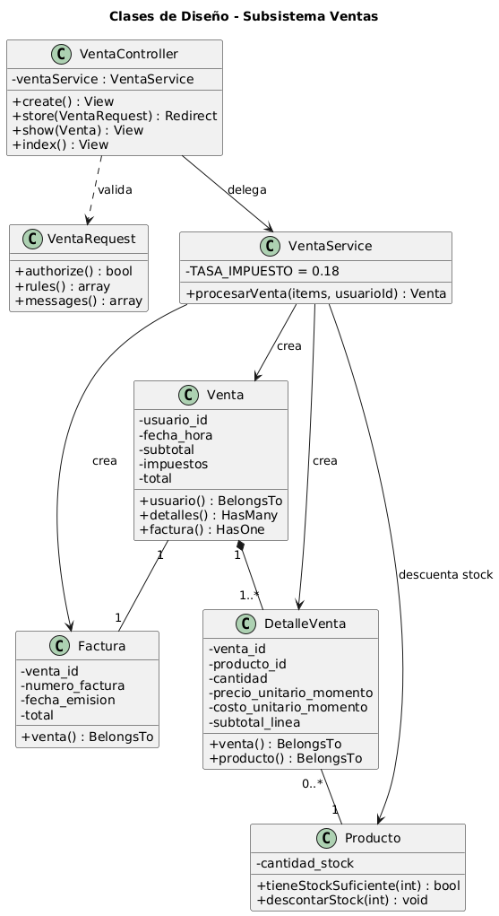
Figura 11. Diagrama de clases de diseño — Subsistema Ventas.

5.3.7 Diagrama de clases — Subsistemas Inventario y Seguridad
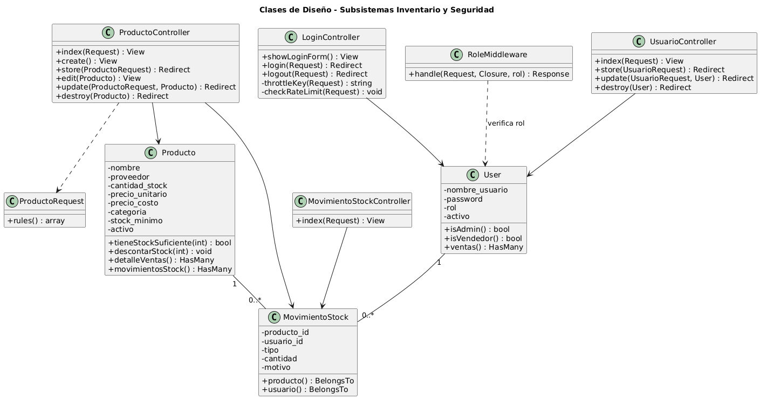
Figura 12. Diagrama de clases de diseño — Subsistemas Inventario y Seguridad.

5.3.8 Asignación de operaciones (código representativo)
A modo de ejemplo, el método procesarVenta() de la clase VentaService implementa el caso de uso «Registrar venta» como una transacción atómica:
Archivo: app/Services/VentaService.php
public function procesarVenta(array $items, int $usuarioId): Venta {
return DB::transaction(function () use ($items, $usuarioId) {
// 1. Bloquea filas y valida stock (evita concurrencia)
$productos = Producto::whereIn('id', $ids)->where('activo', true)
->lockForUpdate()->get()->keyBy('id');
// 2. Calcula subtotal, IGV (18%) y total
$impuestos = round($subtotal * self::TASA_IMPUESTO, 2);
// 3. Crea la Venta, su Detalle y descuenta el stock
$producto->descontarStock($item['cantidad']);
// 4. Genera la factura correlativa única
$numeroFactura = sprintf('FACT-%06d', $ultimoNumero + 1);
Factura::create([...]);
});
}

6. Vista de Despliegue
La vista de despliegue describe la disposición física del sistema sobre el hardware y la red. FERREMAX se despliega mediante contenedores Docker sobre un servidor de aplicaciones conectado a la red local del establecimiento, al que acceden las computadoras cliente a través de un navegador web.
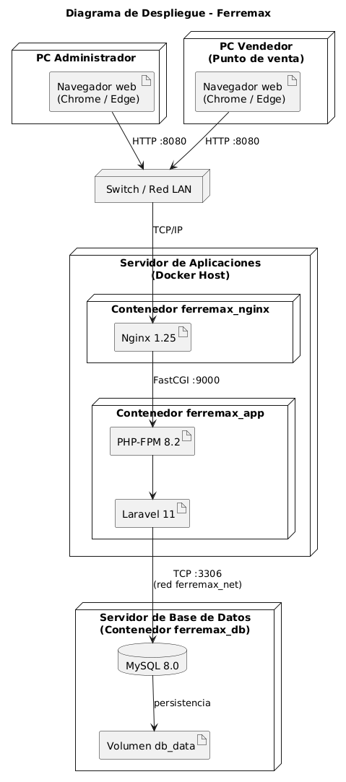
Figura 13. Diagrama de despliegue del sistema FERREMAX.

6.1 Servidor de aplicaciones (Docker Host)
Aloja dos contenedores: ferremax_nginx (servidor web Nginx 1.25 que atiende las peticiones en el puerto 8080) y ferremax_app (PHP-FPM 8.2 con la aplicación Laravel 11). Ambos se comunican mediante FastCGI.

6.2 Servidor de base de datos
Contenedor ferremax_db con MySQL 8.0. Los datos se almacenan de forma persistente en un volumen Docker (db_data), de modo que no se pierden al reiniciar los contenedores. Se comunica con la aplicación por el puerto 3306 dentro de la red interna ferremax_net.

6.3 Computadoras cliente
Equipos del administrador y de los vendedores (punto de venta). Solo requieren un navegador web moderno (Google Chrome o Microsoft Edge) y estar conectados a la red local. No necesitan instalación de software adicional, ya que toda la lógica se ejecuta en el servidor.

7. Vista de Implementación

7.1 Descripción
Esta vista presenta el sistema en términos de componentes de software, es decir, la organización física de los módulos y ficheros de código fuente. El sistema se organiza en cuatro módulos alineados con los subsistemas: Seguridad, Inventario, Ventas y Reportes.
La estructura de carpetas del proyecto sigue las convenciones de Laravel:
app/Http/Controllers/ | Controladores que atienden las peticiones (ProductoController, VentaController, ReporteController, UsuarioController, MovimientoStockController, Auth/LoginController).
app/Http/Middleware/ | RoleMiddleware: control de acceso por rol.
app/Http/Requests/ | Validación de formularios (ProductoRequest, VentaRequest, UsuarioRequest).
app/Services/ | Lógica de negocio: VentaService y ReporteService.
app/Models/ | Modelos Eloquent: User, Producto, Venta, DetalleVenta, Factura, MovimientoStock.
database/migrations/ | Definición versionada de las 6 tablas de la base de datos.
database/seeders/ | Datos de prueba (ProductoSeeder, UserSeeder).
resources/views/ | Vistas Blade organizadas por módulo (auth, dashboard, productos, ventas, usuarios, movimientos, reportes, layouts).
routes/web.php | Definición de las rutas y su protección por middleware.
docker/ · Dockerfile · docker-compose.yml | Configuración de los contenedores (app, nginx, db).

7.2 Diagrama de componentes
El siguiente diagrama muestra los componentes del sistema y sus dependencias, desde el navegador del cliente hasta la base de datos, pasando por el servidor de aplicaciones Laravel.
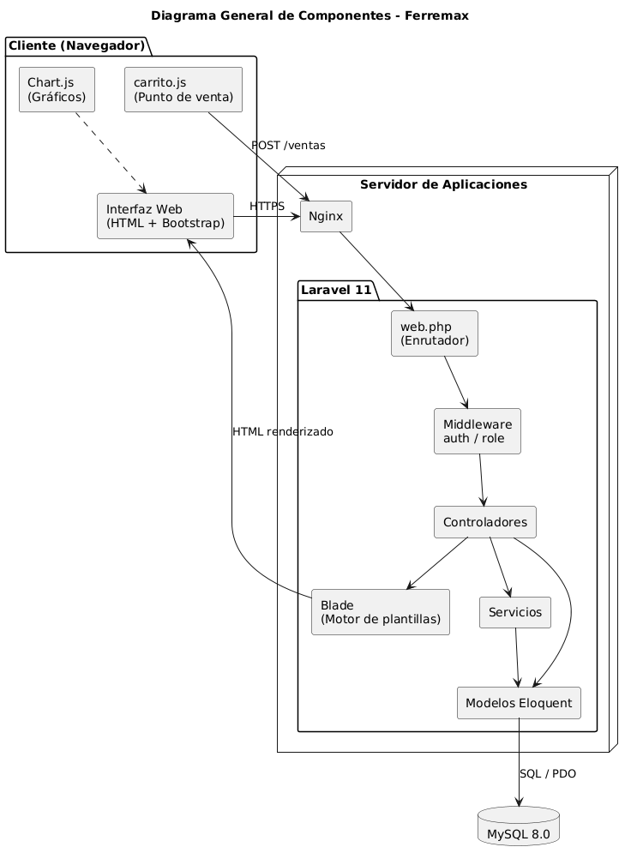
Figura 14. Diagrama general de componentes.

8. Vista de Datos

8.1 Modelo Relacional
La vista de datos describe la estructura persistente del sistema. El modelo relacional está compuesto por seis tablas normalizadas hasta la tercera forma normal (3FN). Las relaciones se implementan con llaves foráneas e integridad referencial (restrictOnDelete y cascadeOnDelete).
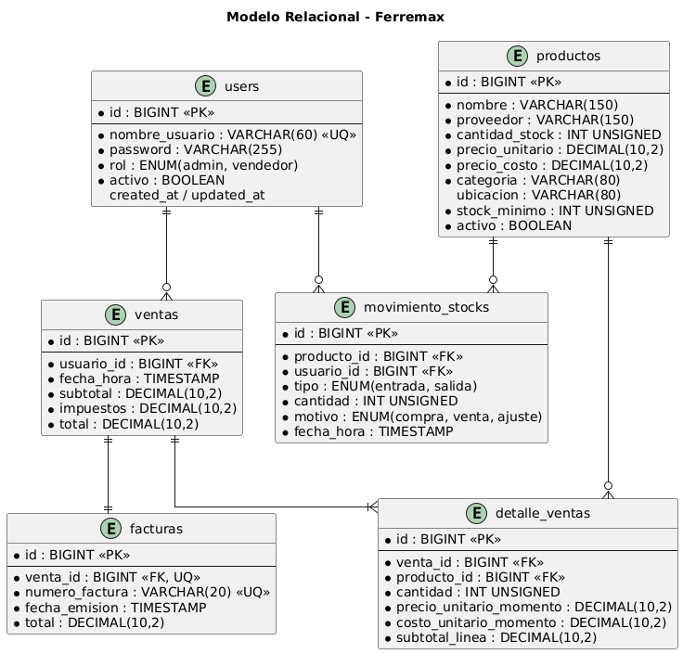
Figura 15. Modelo relacional del sistema FERREMAX.
Una decisión de diseño relevante es que la tabla detalle_ventas almacena precio_unitario_momento y costo_unitario_momento: el precio y el costo quedan «congelados» en el instante de la venta. De este modo, aunque más adelante cambien los precios de un producto, las ventas y los reportes históricos permanecen inalterados, preservando la integridad de la información.

8.2 Tipo de base de datos
Se emplea una base de datos relacional centralizada gestionada por MySQL 8.0. La centralización simplifica la administración y garantiza una única fuente de verdad para el inventario y las ventas. La persistencia se asegura mediante un volumen Docker independiente del ciclo de vida de los contenedores.

8.2.1 Descripción de las tablas
users | Usuarios del sistema con su rol (admin/vendedor) y estado. La contraseña se almacena hasheada.
productos | Catálogo de productos con stock, precio de venta, precio de costo, categoría, ubicación y stock mínimo.
ventas | Cabecera de cada venta: usuario, fecha, subtotal, impuestos (IGV) y total.
detalle_ventas | Líneas de cada venta: producto, cantidad, y precio y costo congelados en el momento de la venta.
facturas | Comprobante de cada venta, con número correlativo único y relación 1 a 1 con la venta.
movimiento_stocks | Bitácora de auditoría de entradas y salidas de inventario, con tipo, cantidad, motivo (compra/venta/ajuste) y usuario responsable.

